UNIDAD FORMATIVA PARA PRIMERO DE LA E.S.O.

“CAPACIDADES COORDINATIVAS I”

1.- CAPACIDADES COORDINATIVAS. SU IMPORTANCIA EN EL DESARROLLO DE LAS HABILIDADES MOTRICES.

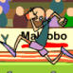 En la Unidad Didáctica de “Condición Física y Salud” explicábamos que las capacidades físicas son la base de la condición física de una persona. Una persona con una buena condición física podrá realizar esfuerzos y actividades de forma más prolongada, generando más fuerza y/o a más velocidad.

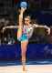 Además de esas capacidades físicas, existen lo que se llama las CAPACIDADES COORDINATIVAS, que son las que van a influir en la CALIDAD del movimiento que realices, es decir, son las responsables de que cuando realizas un movimiento o un gesto deportivo, éste te salga correctamente, con fluidez, seguridad, precisión y con el menor esfuerzo. Una persona con sus capacidades coordinativas bien desarrolladas, será una persona habilidosa y con mucha facilidad para aprender y ejecutar todo tipo de acciones motrices.
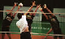
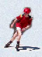


Las capacidades coordinativas dependen del sistema nervioso.

Vamos a explicar ahora las tres capacidades coordinativas más importantes:

LA COORDINACIÓN:

Es la cualidad que nos permite realizar un movimiento de forma sincronizada, con eficacia y economía. Para realizar un movimiento de forma coordinada, los músculos implicados deben intervenir en el momento preciso y con la velocidad, precisión y gasto de energía adecuados.

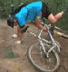 Una acción o gesto deportivo que se hace con excesiva tensión, lenta o torpemente decimos que es un gesto DESCOORDINADO. Cuando esa acción la hacemos casi sin pensar, con precisión y exactitud, decimos que es un gesto COORDINADO.

Sin señalar a nadie, piensa en los compañeros de tu curso. Por lo que has visto en las clases de Educación Física podrás deducir quienes son los que destacan en esta capacidad y quienes tienen problemas de coordinación.

La coordinación es una capacidad que empezamos a mejorar nada más nacer y que puede seguir desarrollándose hasta los 16 años.

CLASES DE COORDINACIÓN:

- 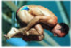Coordinación dinámica general: Es la capacidad que nos permite realizar movimientos donde intervienen muchas o todas las partes del cuerpo y que se realizan en desplazamiento.

- Dentro de este tipo de coordinación podemos citar también la COORDINACIÓN ESPACIAL que es la capacidad que tenemos para saber cómo está nuestro cuerpo en el espacio.

- Coordinación específica u oculo–manual Es la capacidad que nos va a permitir realizar eficazmente un gesto donde debemos ajustar nuestra acción muscular a la trayectoria de un móvil ( aro, balón, una pica, etc).


Botar un balón de baloncesto, jugar a las palas, recibir un pase de balonmano, ejecutar un lanzamiento y posterior recepción del aro de gimnasia rítmica, golpear una pelota de béisbol con el bate o controlar con el pié un balón de fútbol que nos han pasado, son ejemplos de coordinación específica.


Como ves en estas acciones recibimos un “estímulo visual” (es decir vemos el móvil del juego: balón, pelota, aro...) y adaptamos nuestra acción a su trayectoria y velocidad y culminamos la acción en unos caso con la mano y en otros con el pié.

EL EQUILIBRIO:

Es la capacidad que nos va a permitir adoptar y mantener una posición resistiendo y controlando las fuerzas que actúan en contra: ley de la gravedad, el viento, la velocidad, un adversario, etc. Esta capacidad nos va a permitir controlar nuestro cuerpo en el espacio.

CLASES DE EQUILIBRIO:
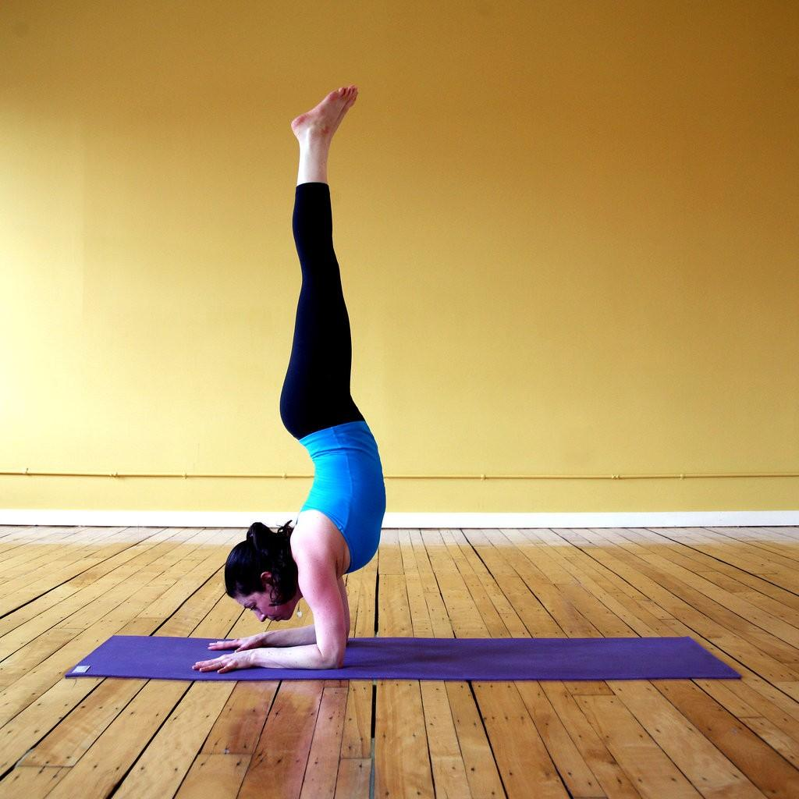
- Equilibrio estático: Mantenimiento de una posición sin que exista desplazamiento.
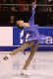
- Equilibrio dinámico: Nos permite realizar acciones cuando nuestro cuerpo está en movimiento: patinar, ir en “bici”, etc.

- Equilibrio espacial: Influirá en las acciones o ejercicios que hacemos en el aire: un salto, un tiro en suspensión de baloncesto, etc.

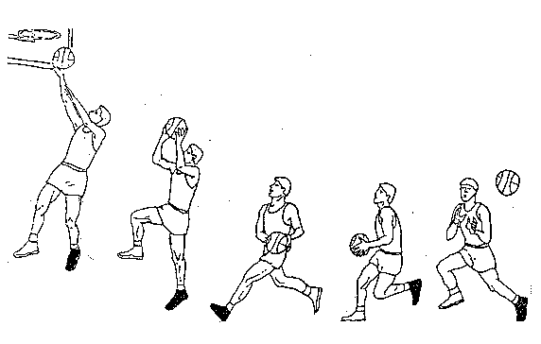

LA AGILIDAD:
Es la capacidad que nos va a permitir realizar un movimiento o una acción complicada con rapidez, eficacia, seguridad y soltura.

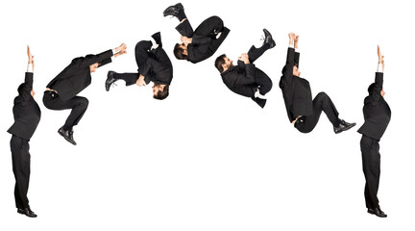

En realidad la agilidad es el proceso de relacionar la coordinación y el equilibrio con las capacidades físicas, lo que nos va a permitir realizar movimientos complejos controlando nuestro cuerpo y adaptándonos a situaciones diferentes.

Una persona “ágil”, tendrá mucha facilidad para aprender diferentes deportes.

